2020CFA智能通关计划班
学费：12800 地点：北京
目录 CONTENTS
1 金融行业炙手可热
2 CFA证书，金融业的黄金标准
3 智能通关4.0，陪伴式学习体验
4 我们想对你说
- 金融行业炙手可热
随着中国资本市场的快速发展，国家对高端金融人才的需求日益增
长。
作为全球金融投资领域的黄金级证书，CFA持证人被认为是高端金融 人才的代表。CFA已经成为越来越多金融机构衡量人才的准入标准，融入 很多机构的高级人才培养计划当中，CFA持证人已迅速成为世界级金融机 构力争罗致的对象。
同时，为了填补金融人才的缺口，各大城市为了招揽更多的杰出人 才，纷纷推出了一系列的福利政策，大到北上广深梦寐以求的房补加落 户，小到一线城市简单粗暴的现金补贴。
国际广泛认可的CFA资格证书更能让你从茫茫人海中脱颖而出，成为 下一个金融大佬。
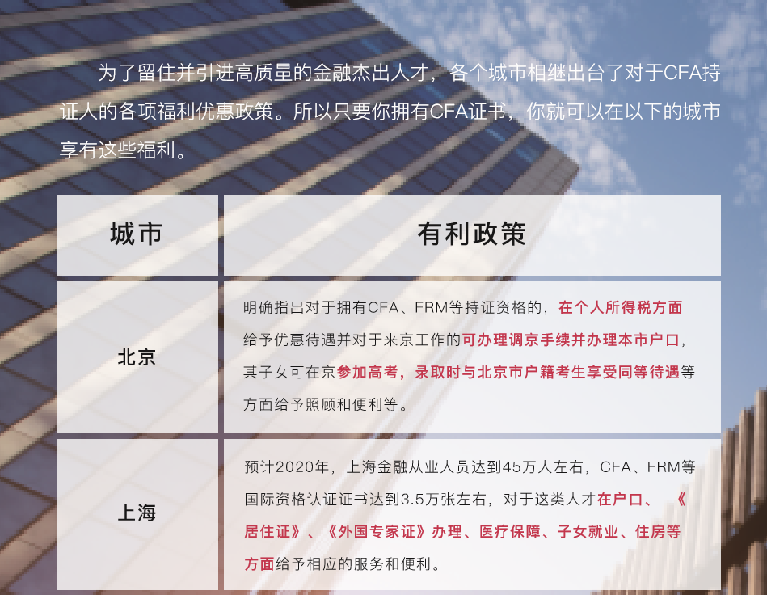
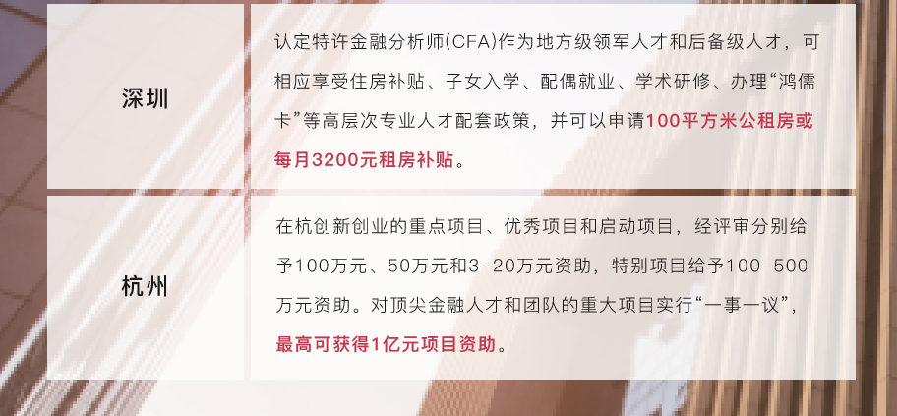
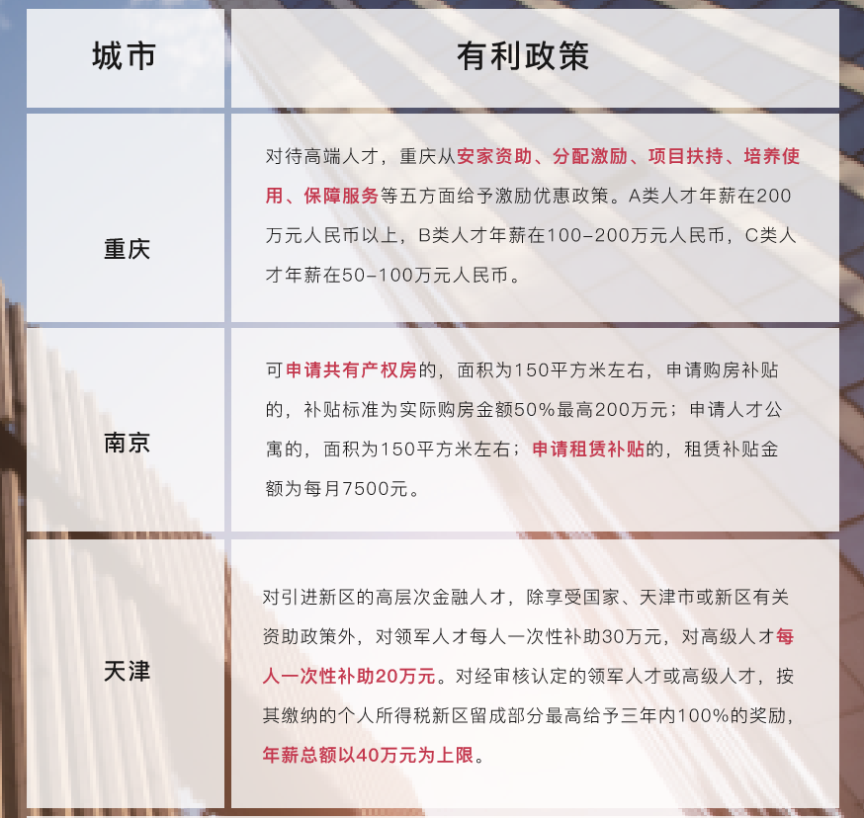
对于普通人来说，CFA是什么？
CFA全称Chartered Financial Analyst（特许金融分析师），是全 球投资业里最为严格与含金量最高的资格认证，被称为“金融第一考”， 为全球投资业在职业道德、专业标准以及知识体系等方面建立了规范与 标准，被金融时报誉为投资专业的“黄金标准”。

对于你们来说，CFA是什么？
CFA不仅仅是一张证书，
它还是你步入专业的黄金标准，
它还是你伦理道德的强化试剂，
它还是你立足国际的全球护照，
它还是你投资决策的专业提升，
它还是你社交网络的连接桥梁。
